**РОССИЙСКИЙ УНИВЕРСИТЕТ ДРУЖБЫ НАРОДОВ**

**Факультет физико-математических и естественных наук**

**Фундаментальная Информатика и Информационные технологии**

**ОТЧЕТ**

**ПО ЛАБОРАТОРНОЙ РАБОТЕ № 1**

Операционные системы

Этук Нсе-Абаси Акпан

НФИбд-02-21

1032215272

**Установка и конфигурация операционной системы на виртуальную машину**

Цель работы: приобретение практических навыков установки операционной системы на виртуальную машину, настройки минимально необходимых для дальнейшей работы сервисов.

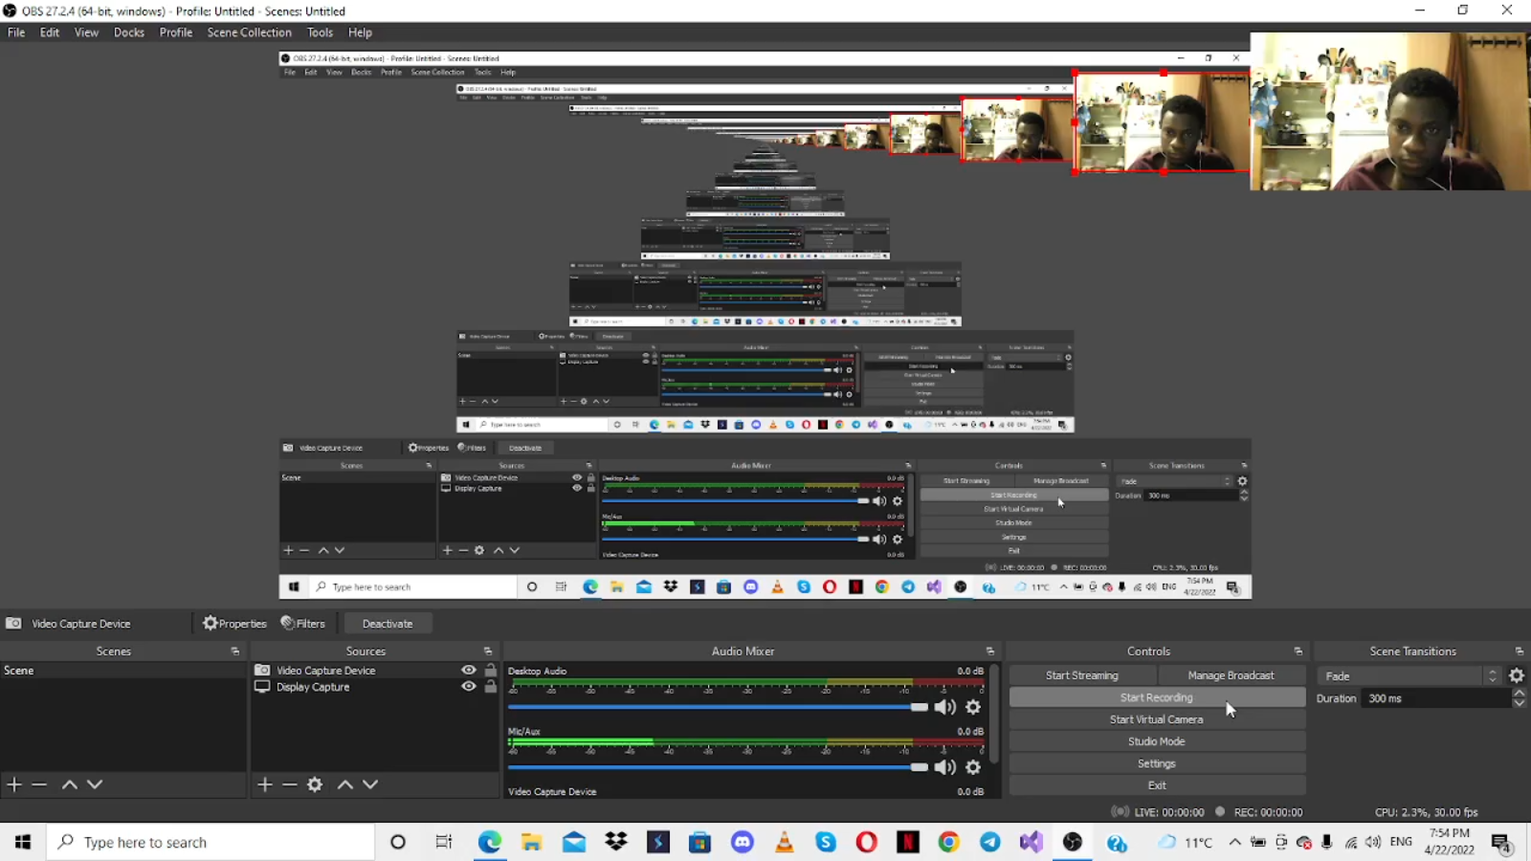

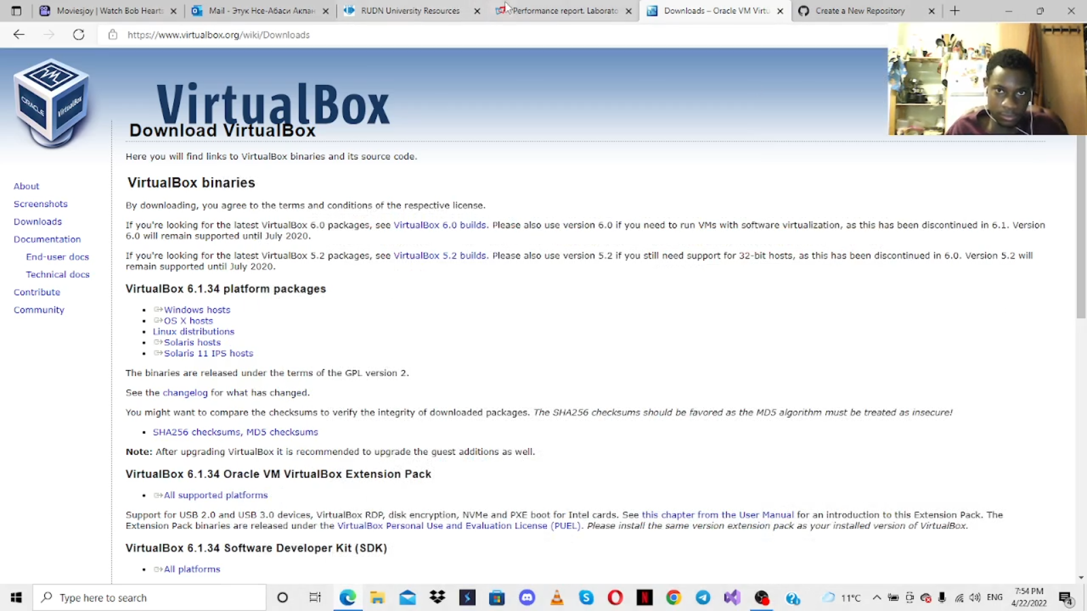

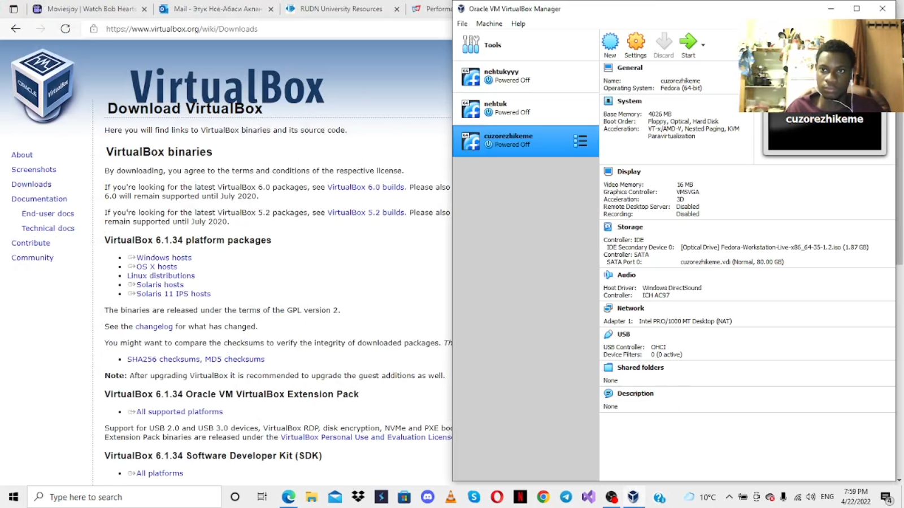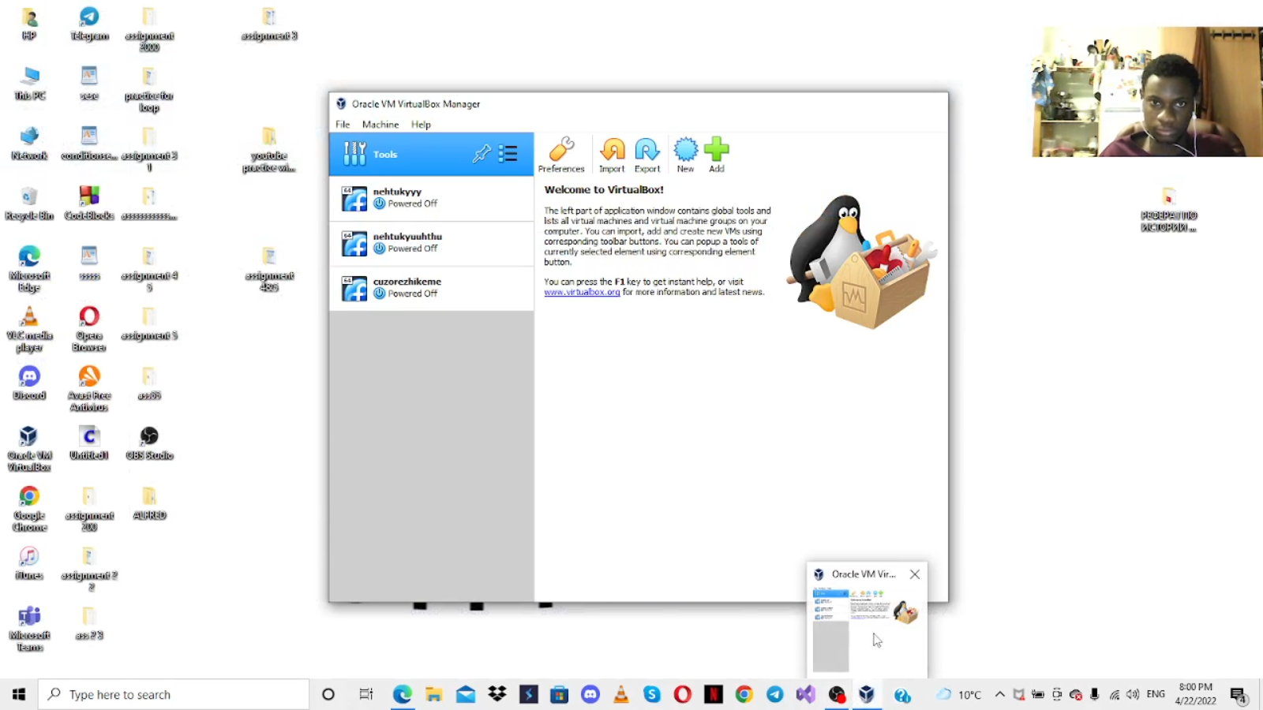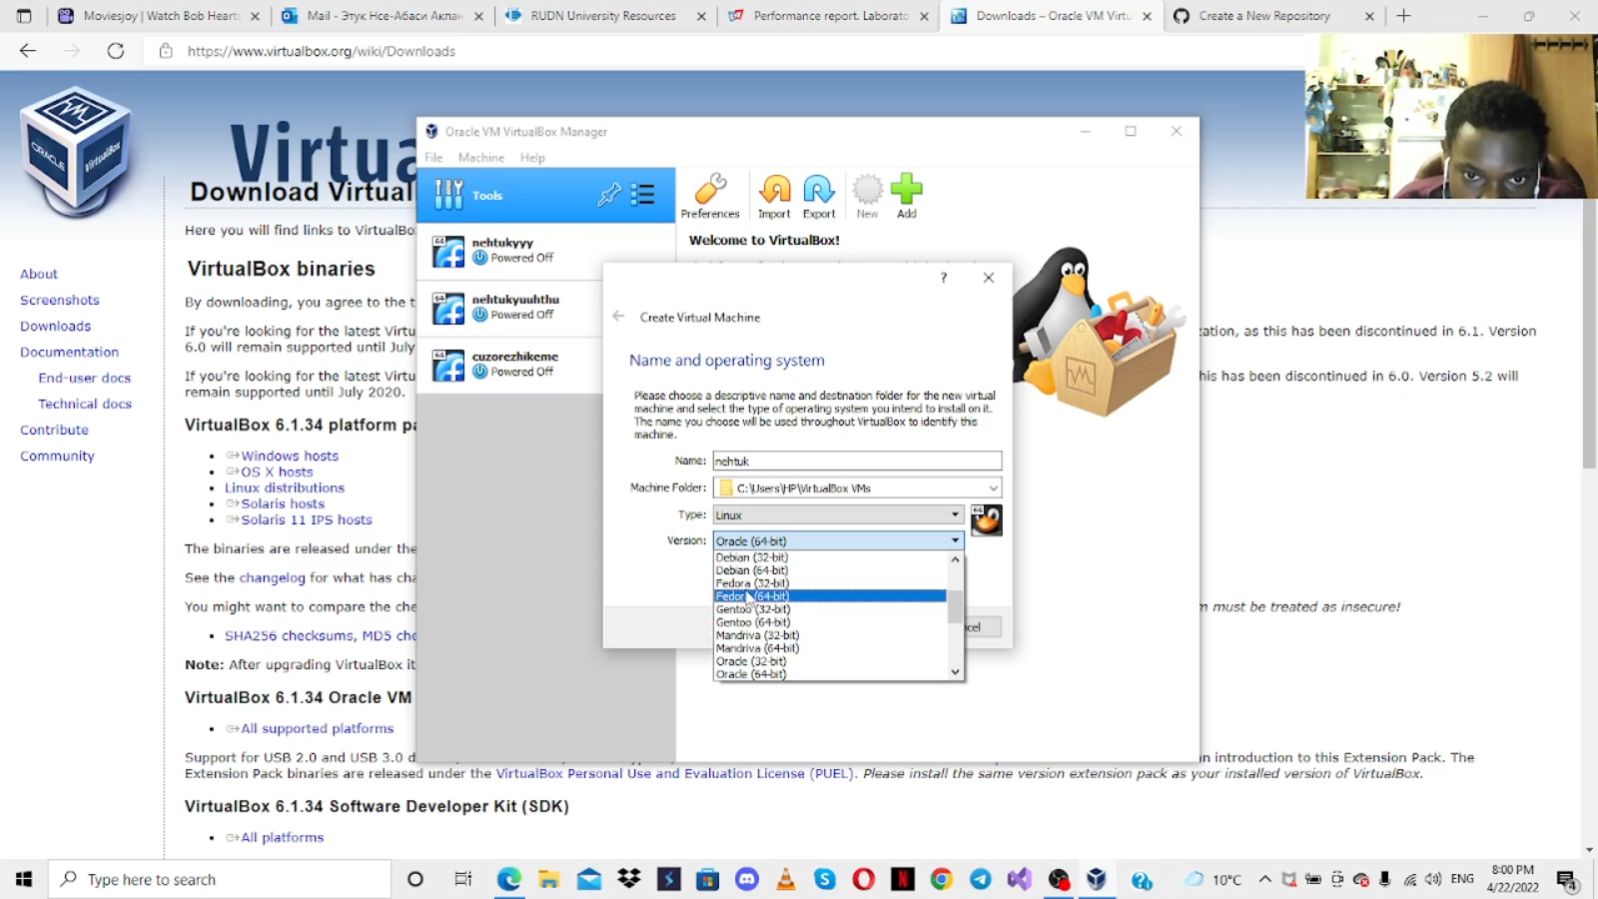

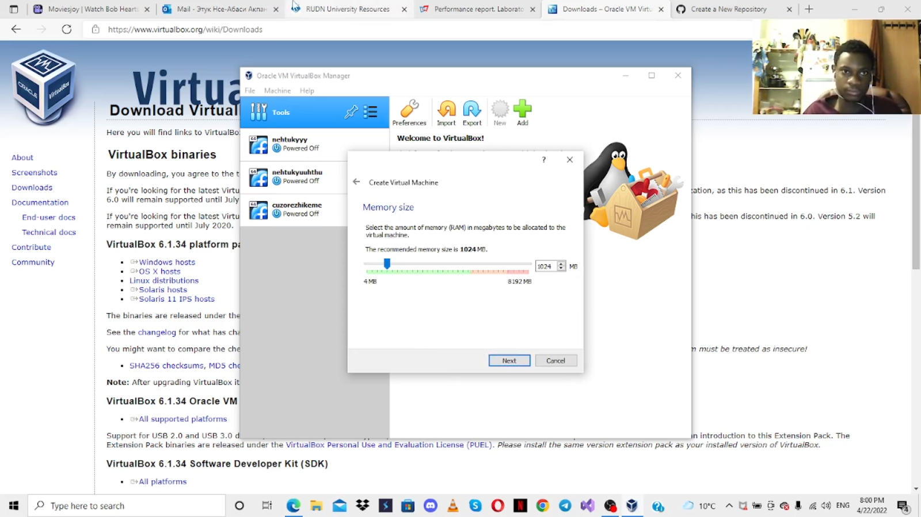

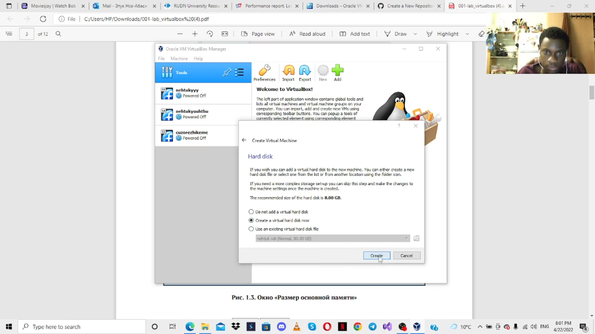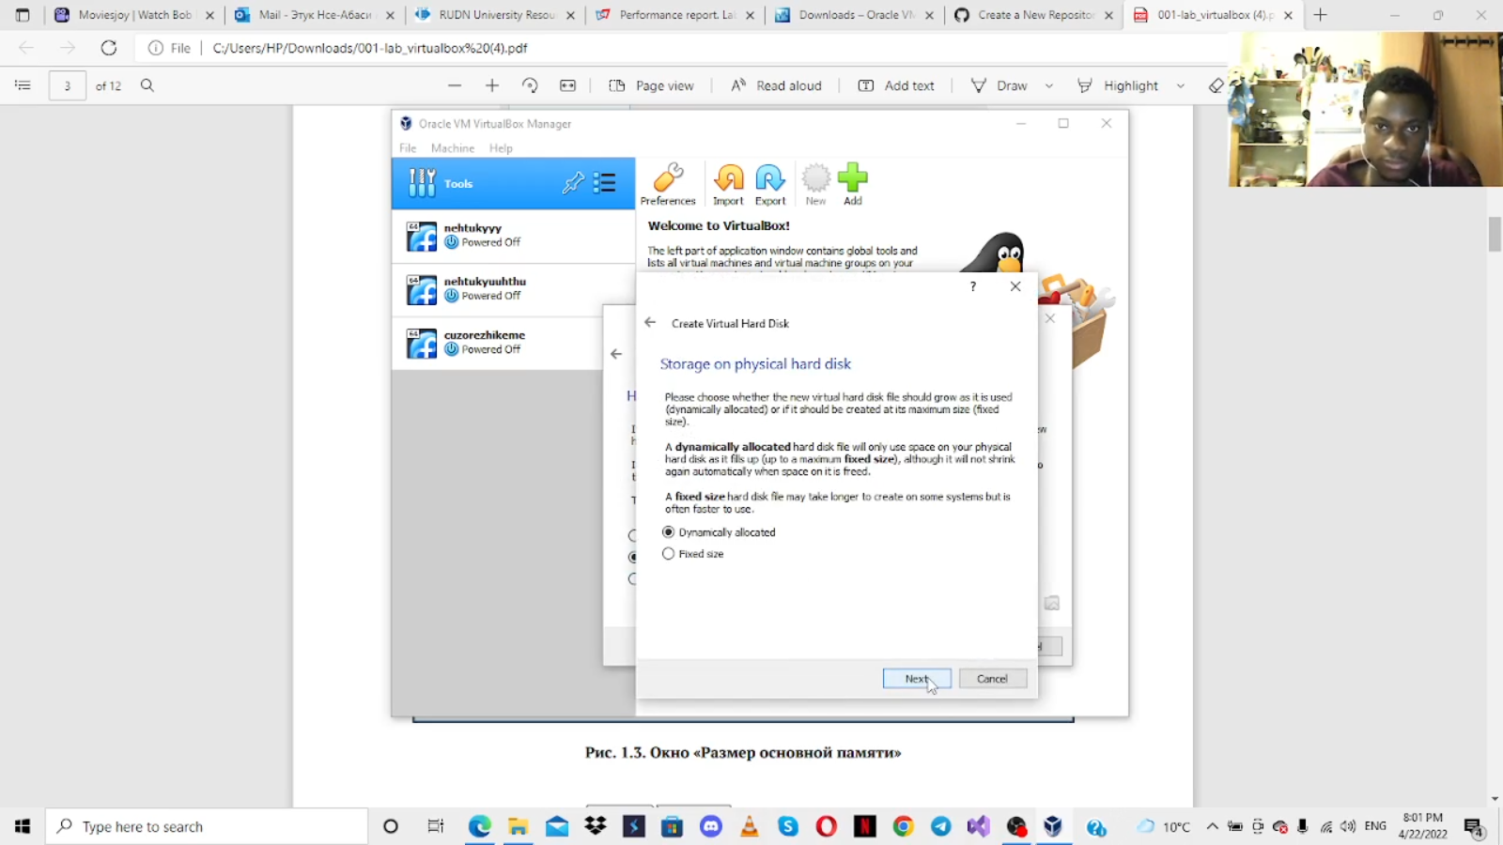

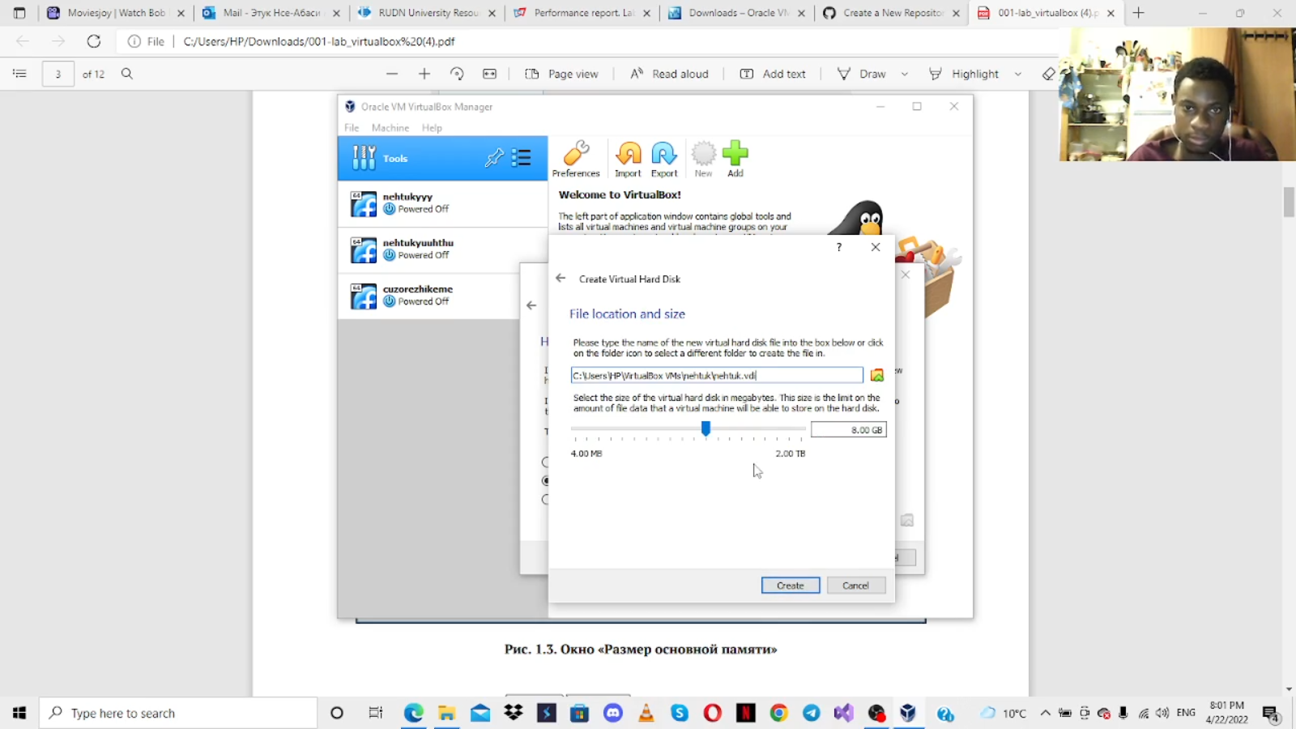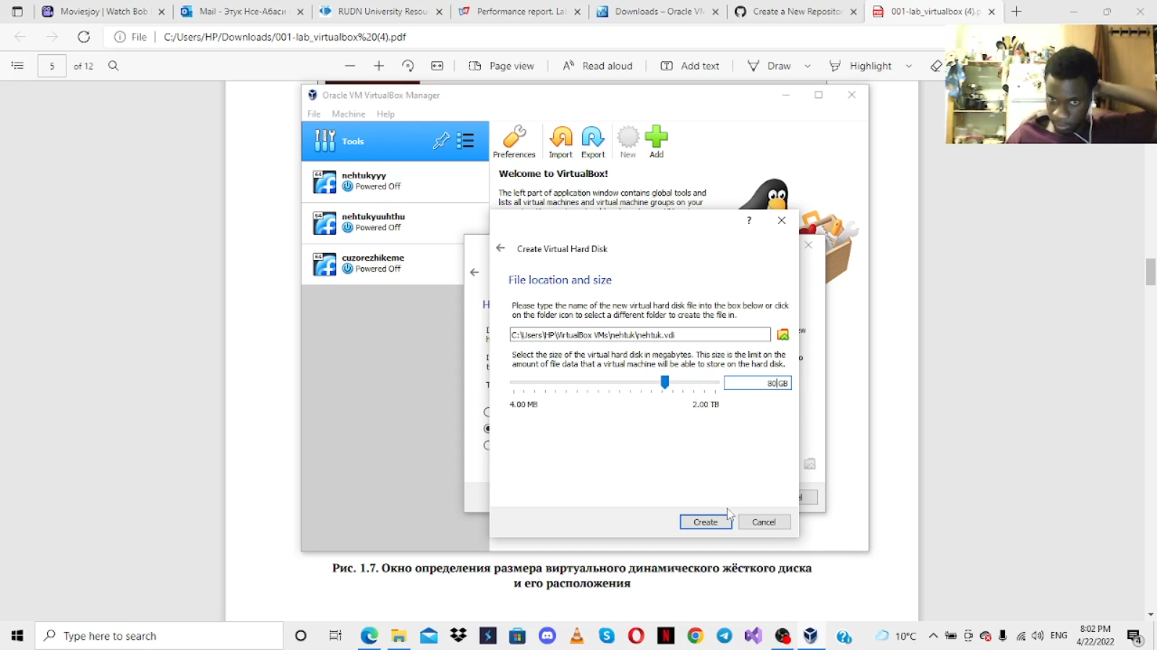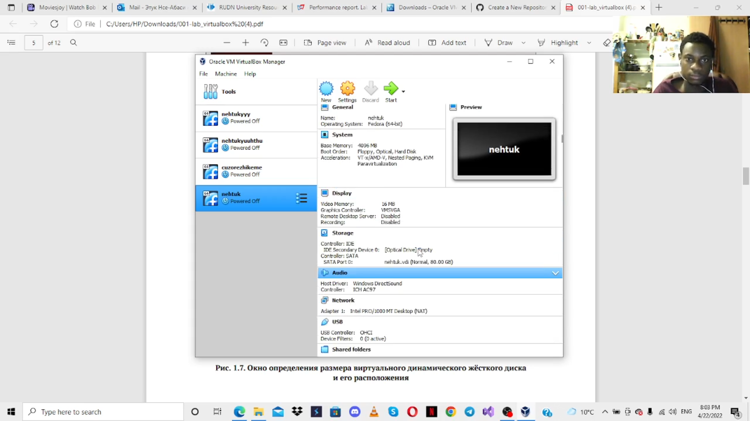

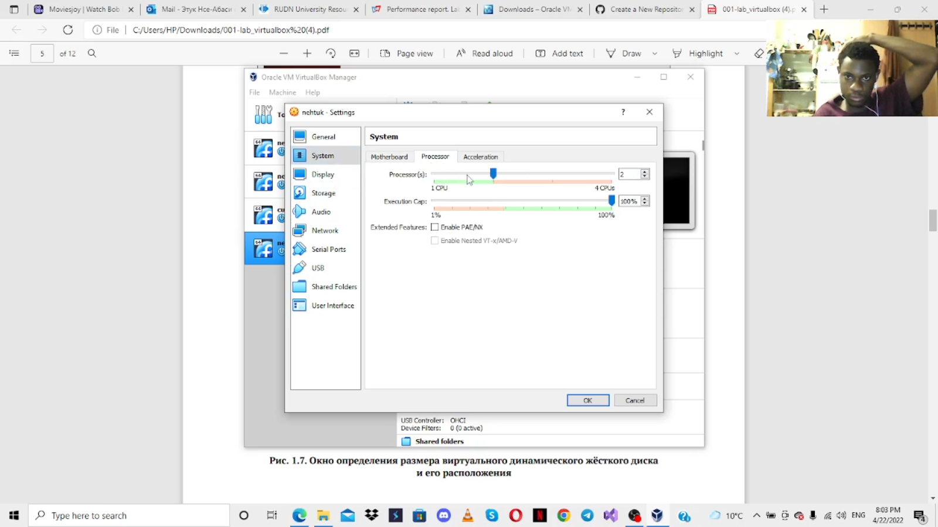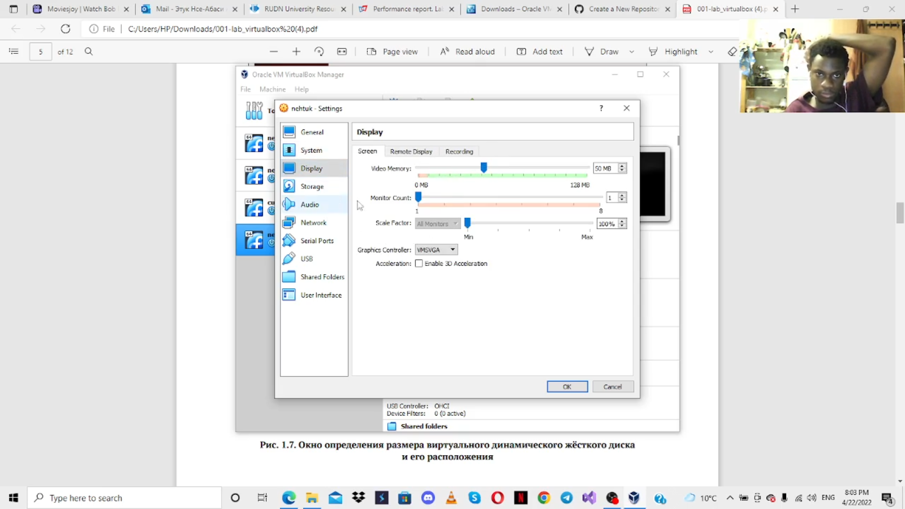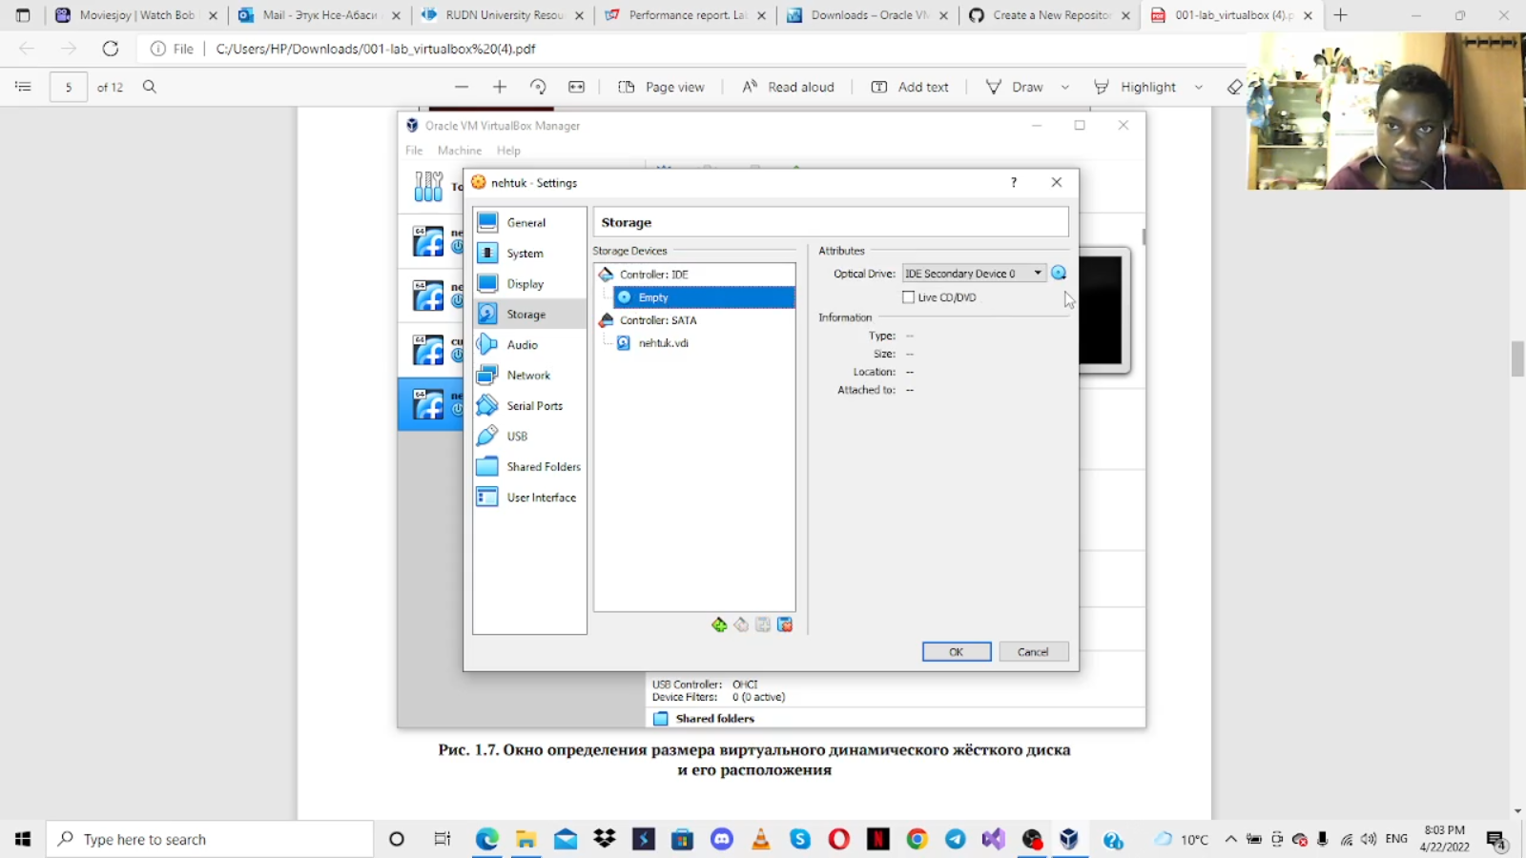

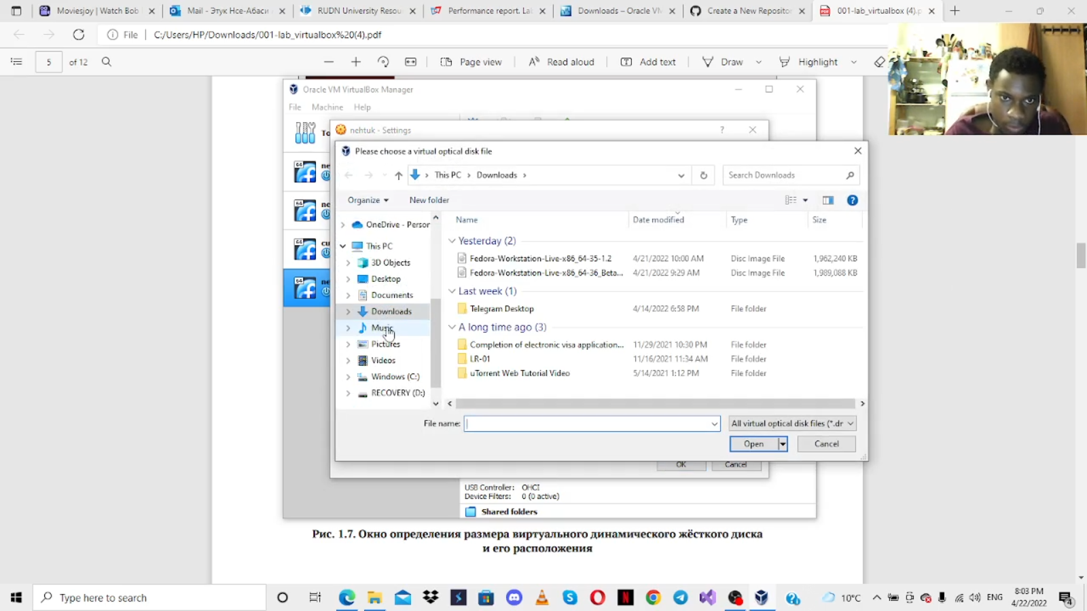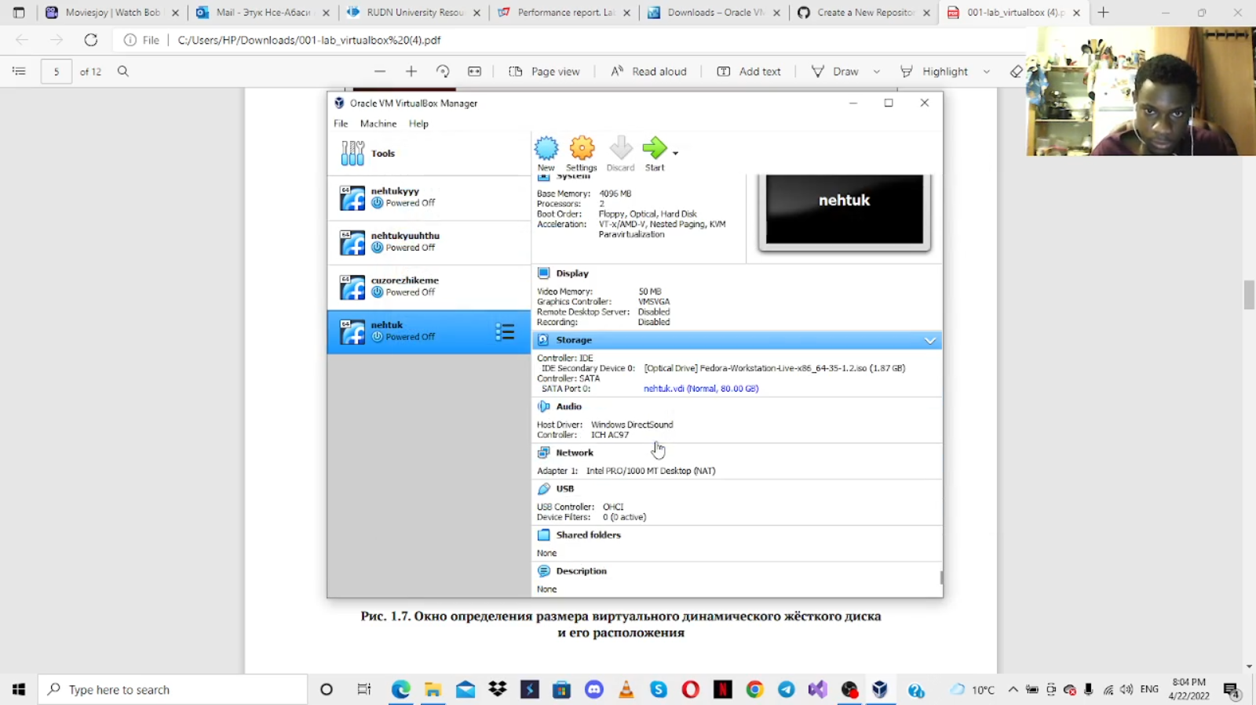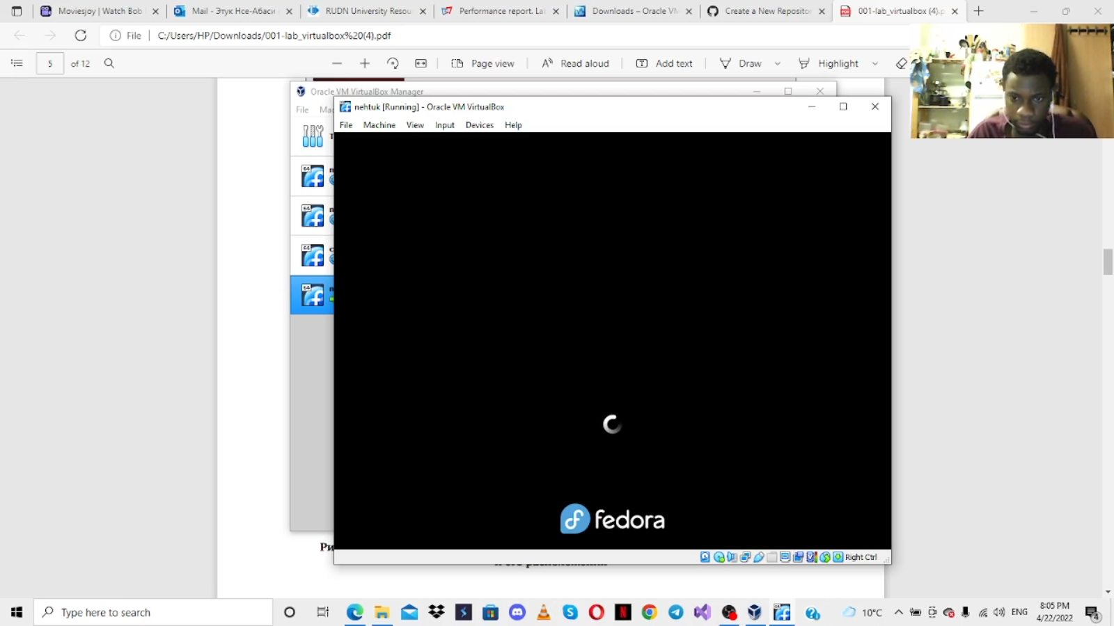

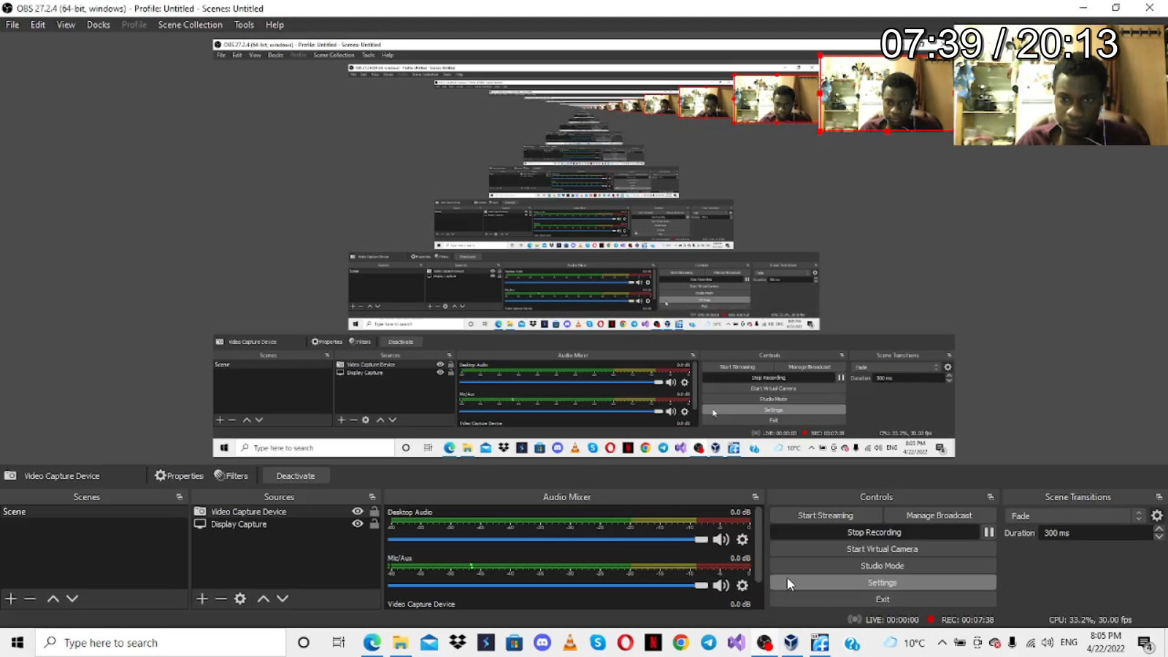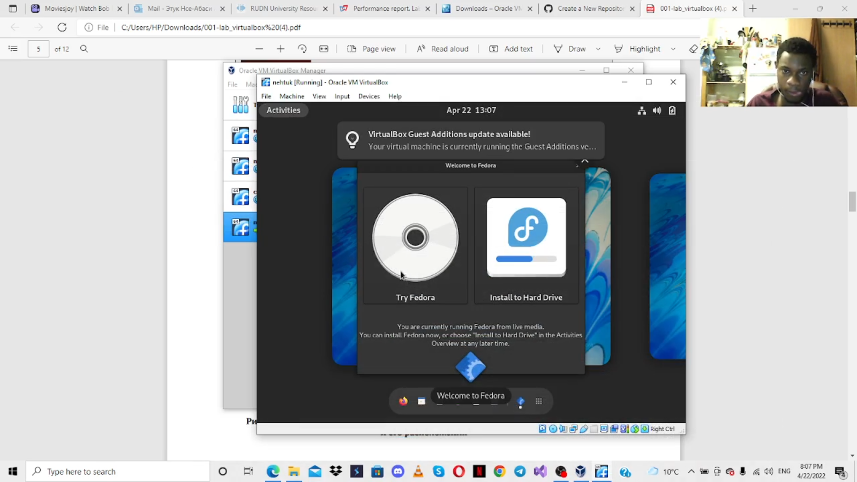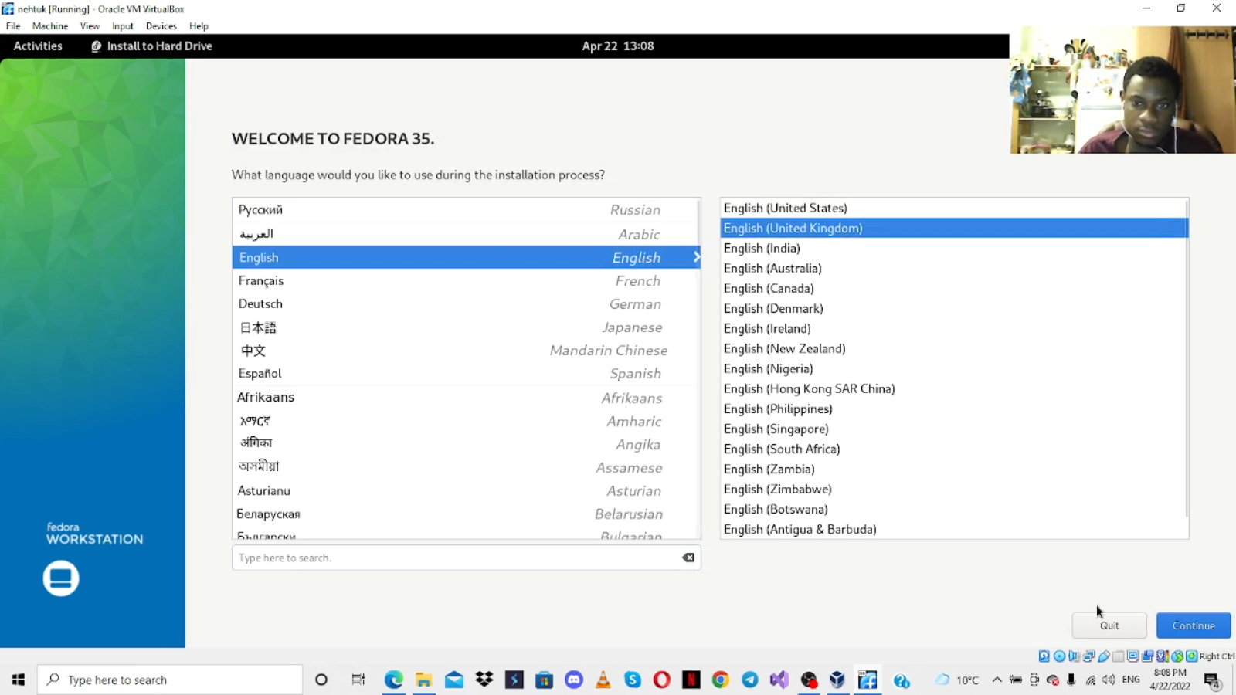

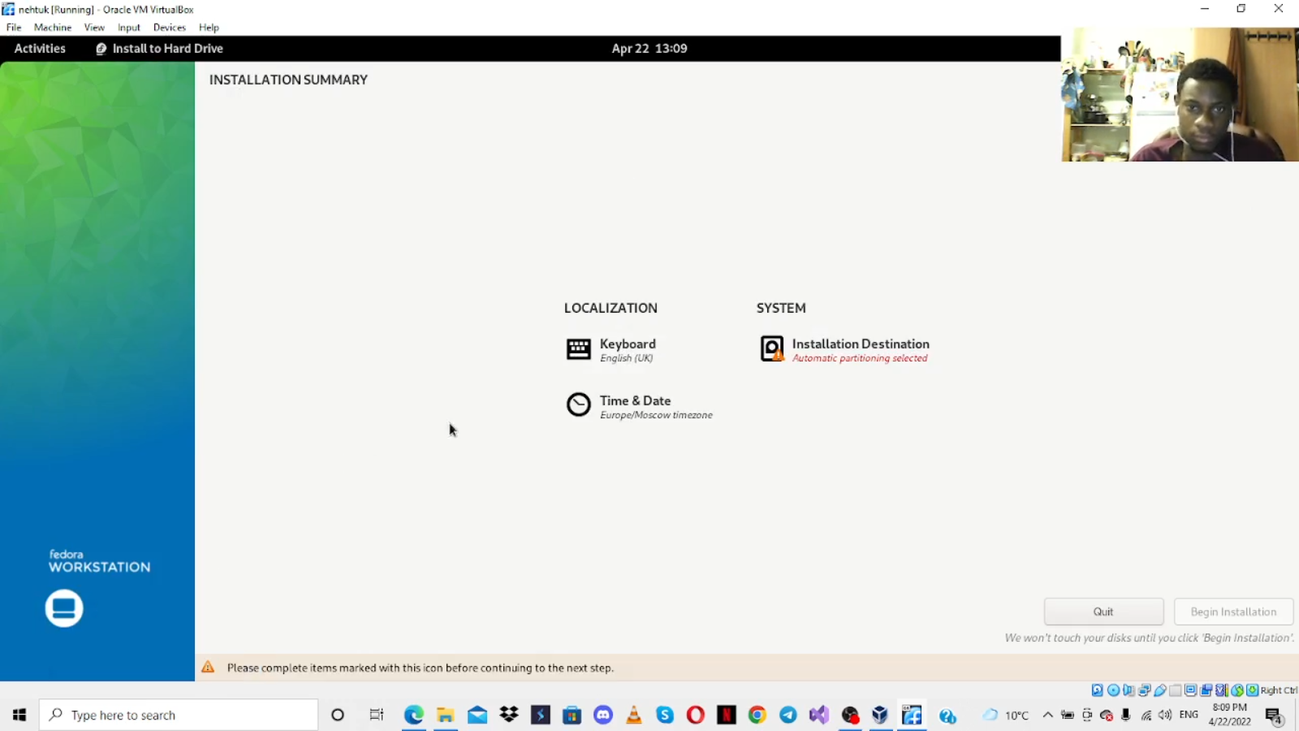

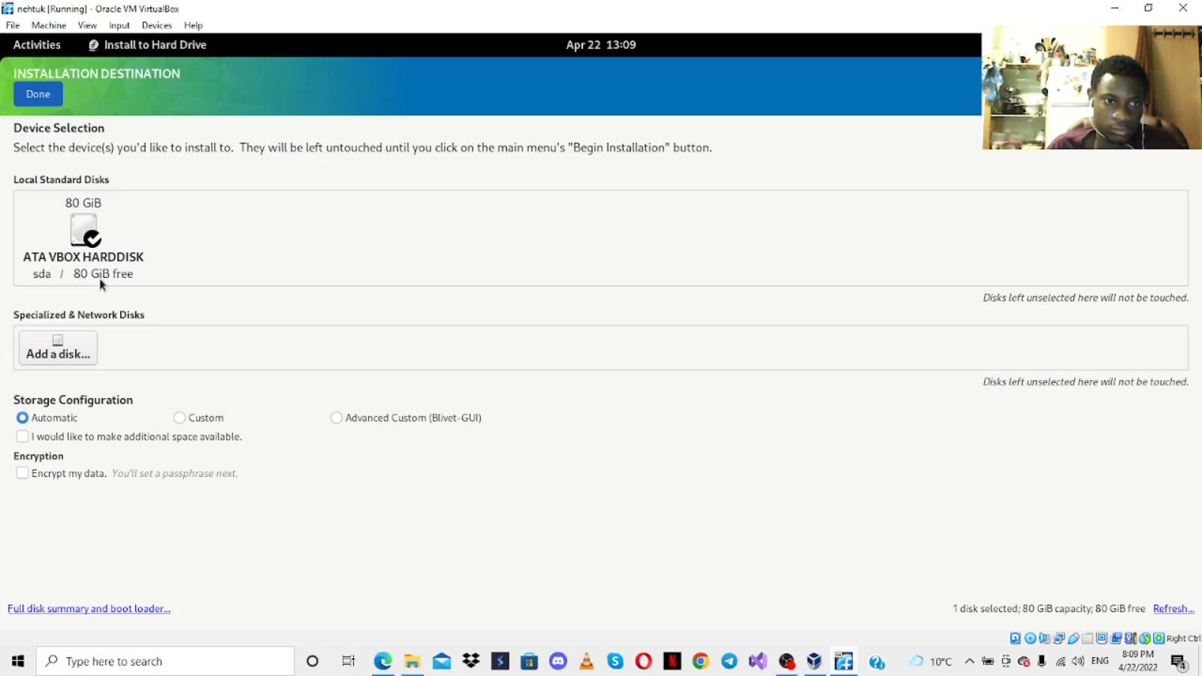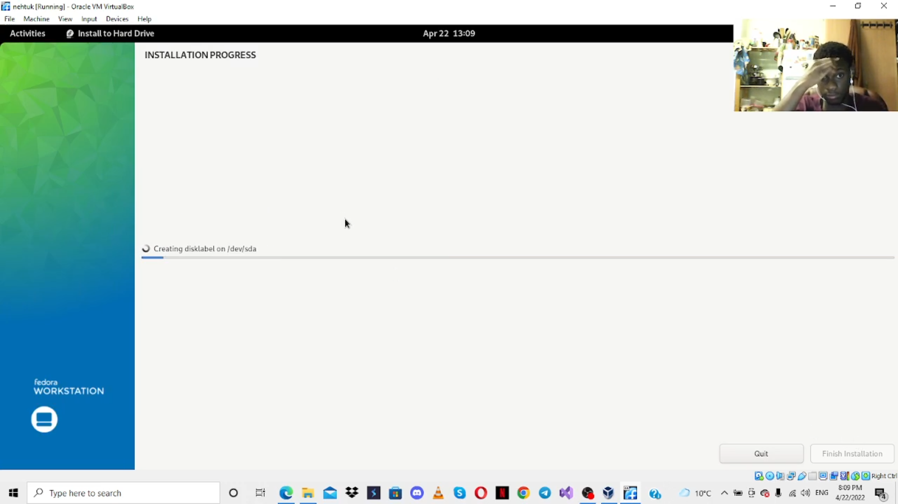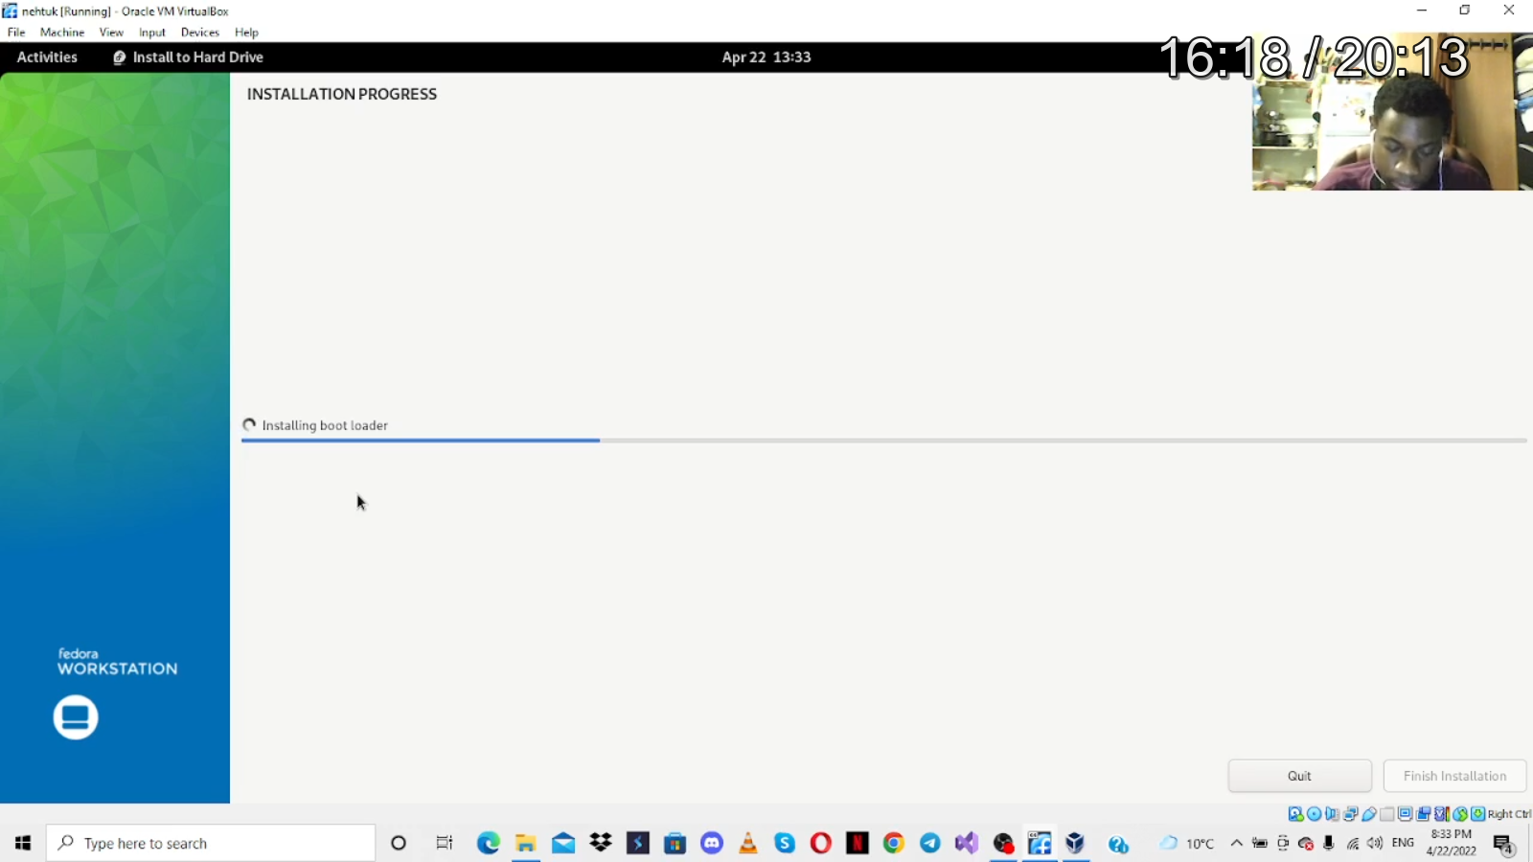

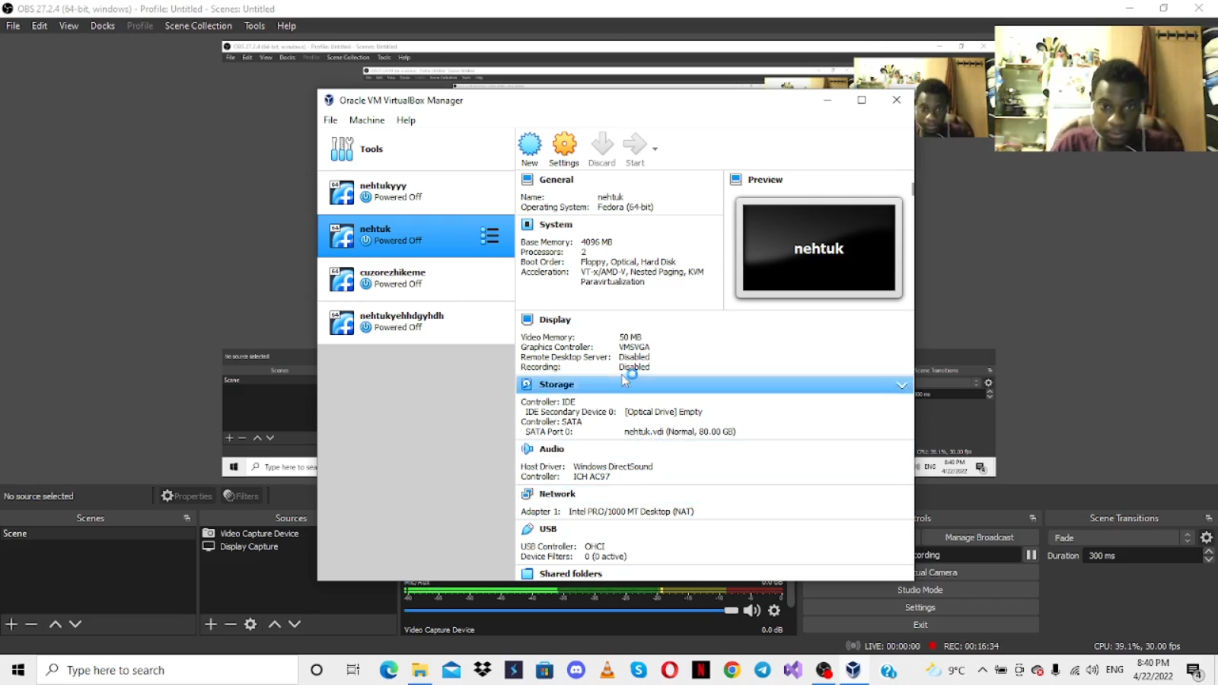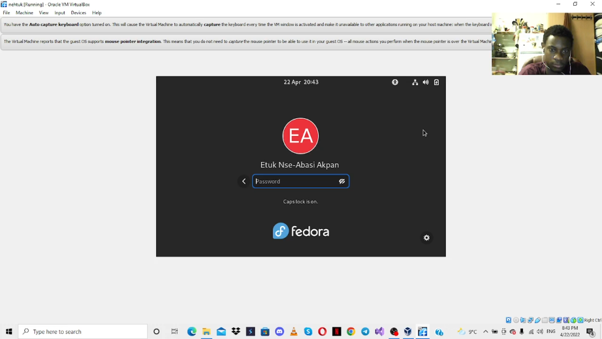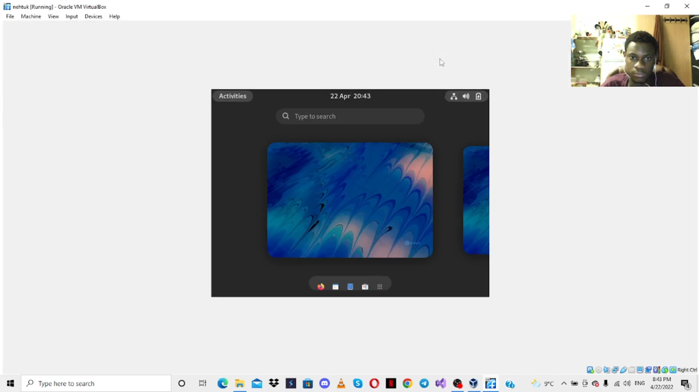

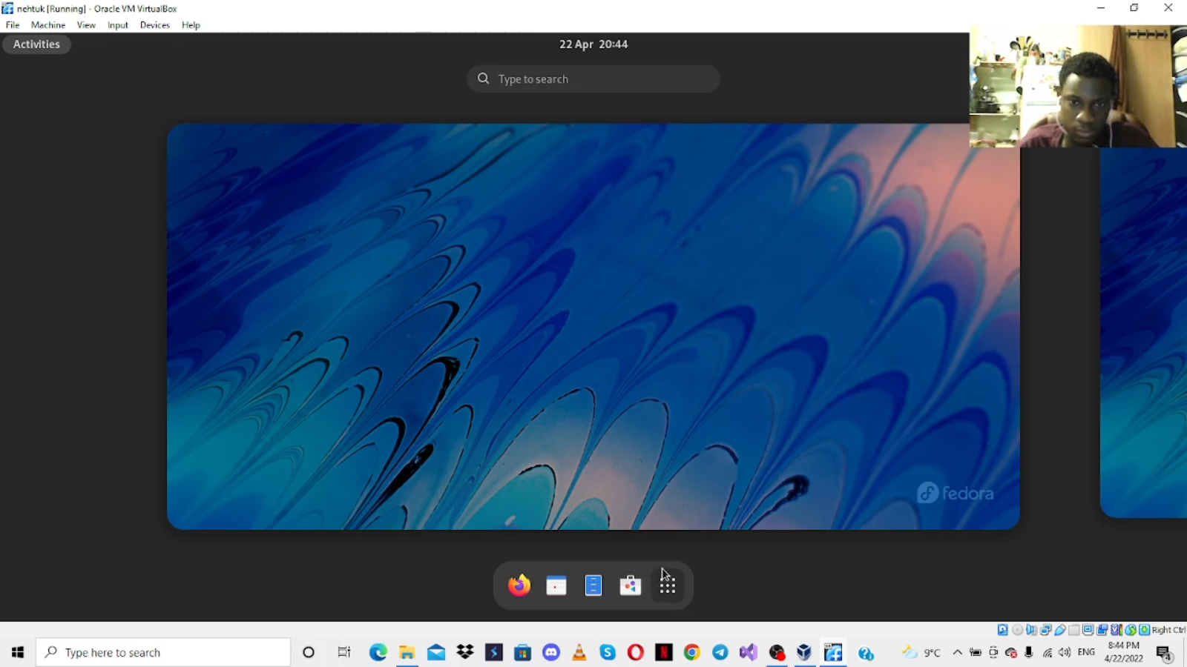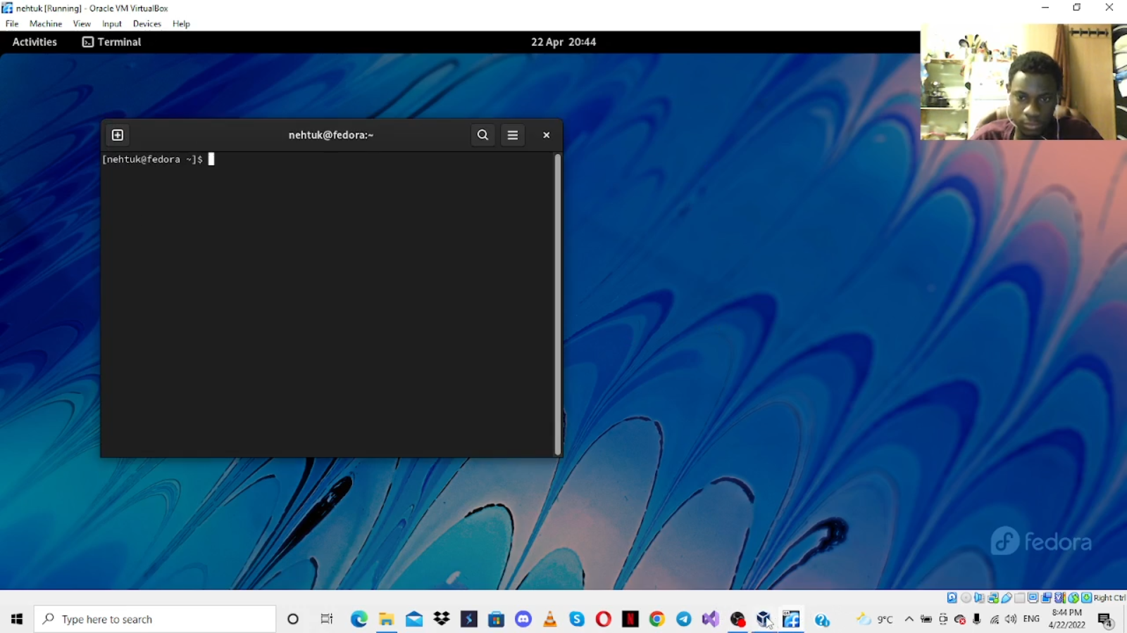

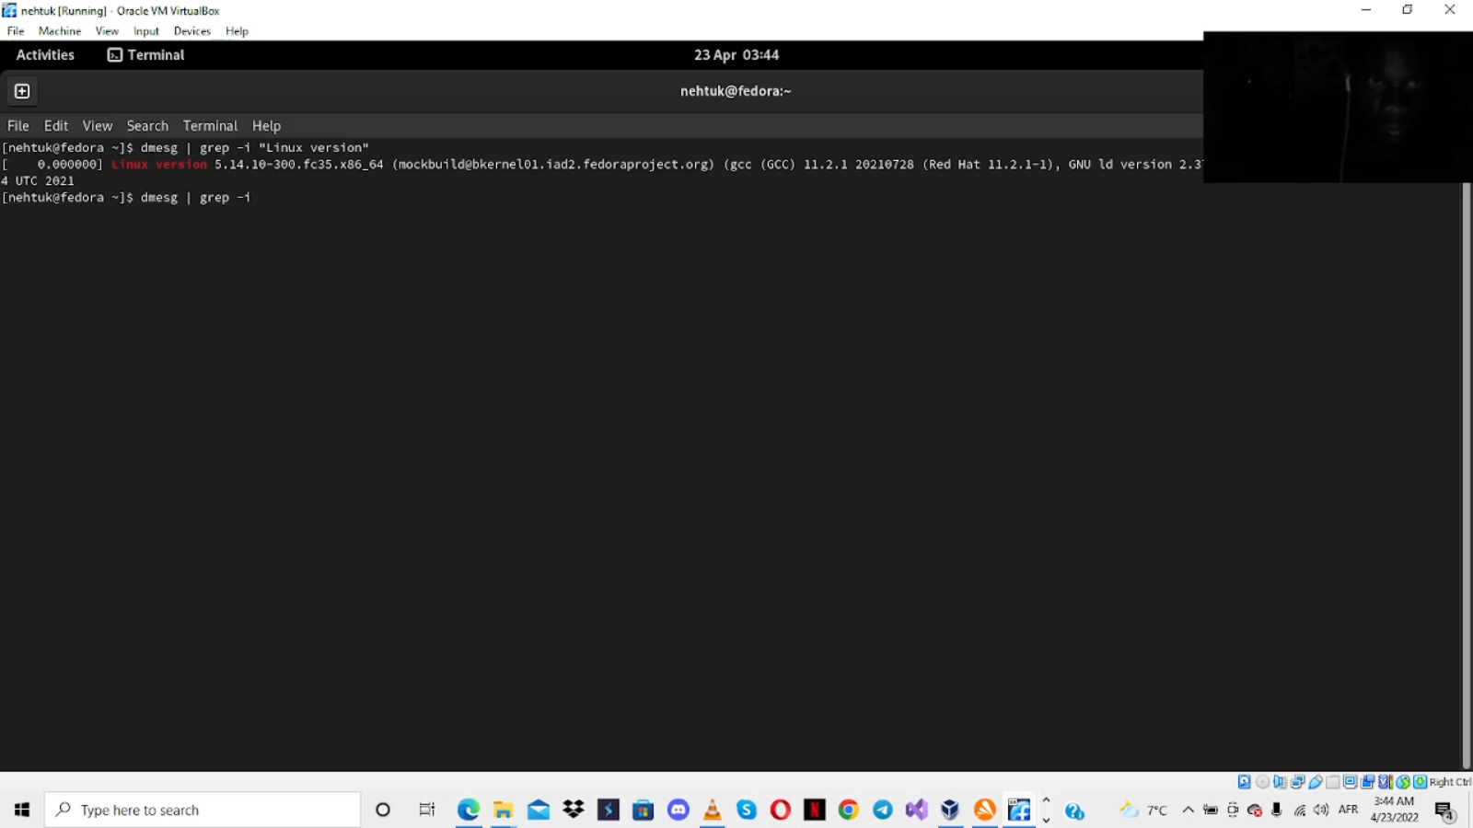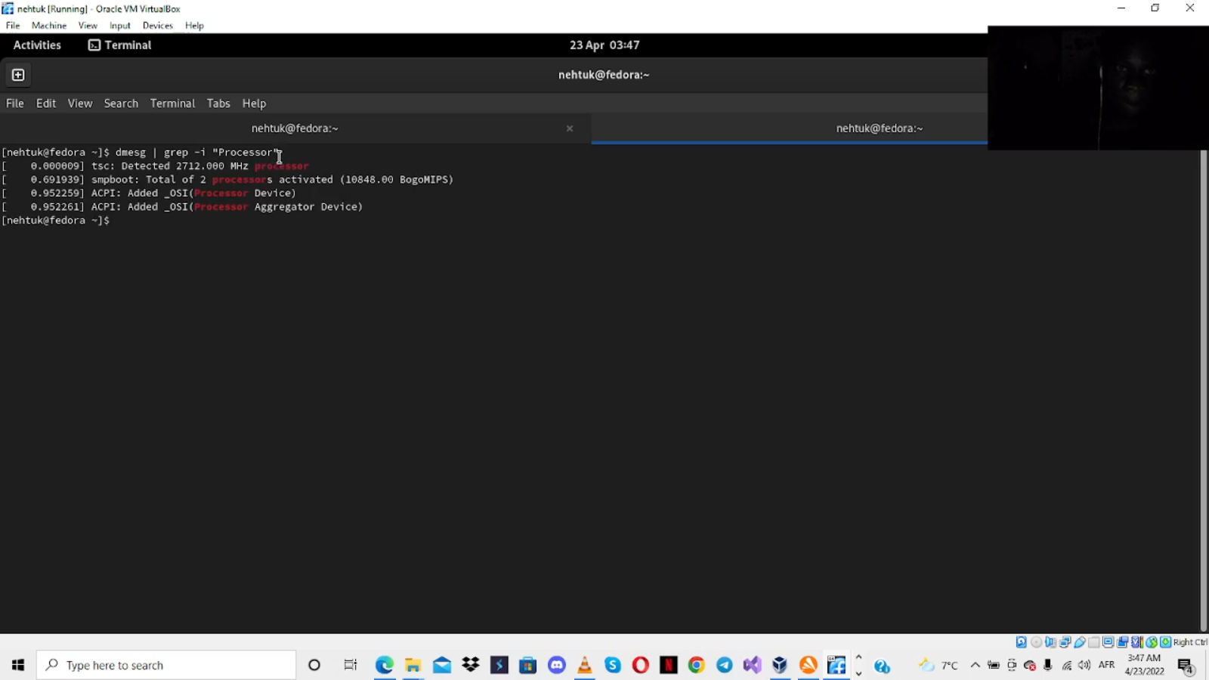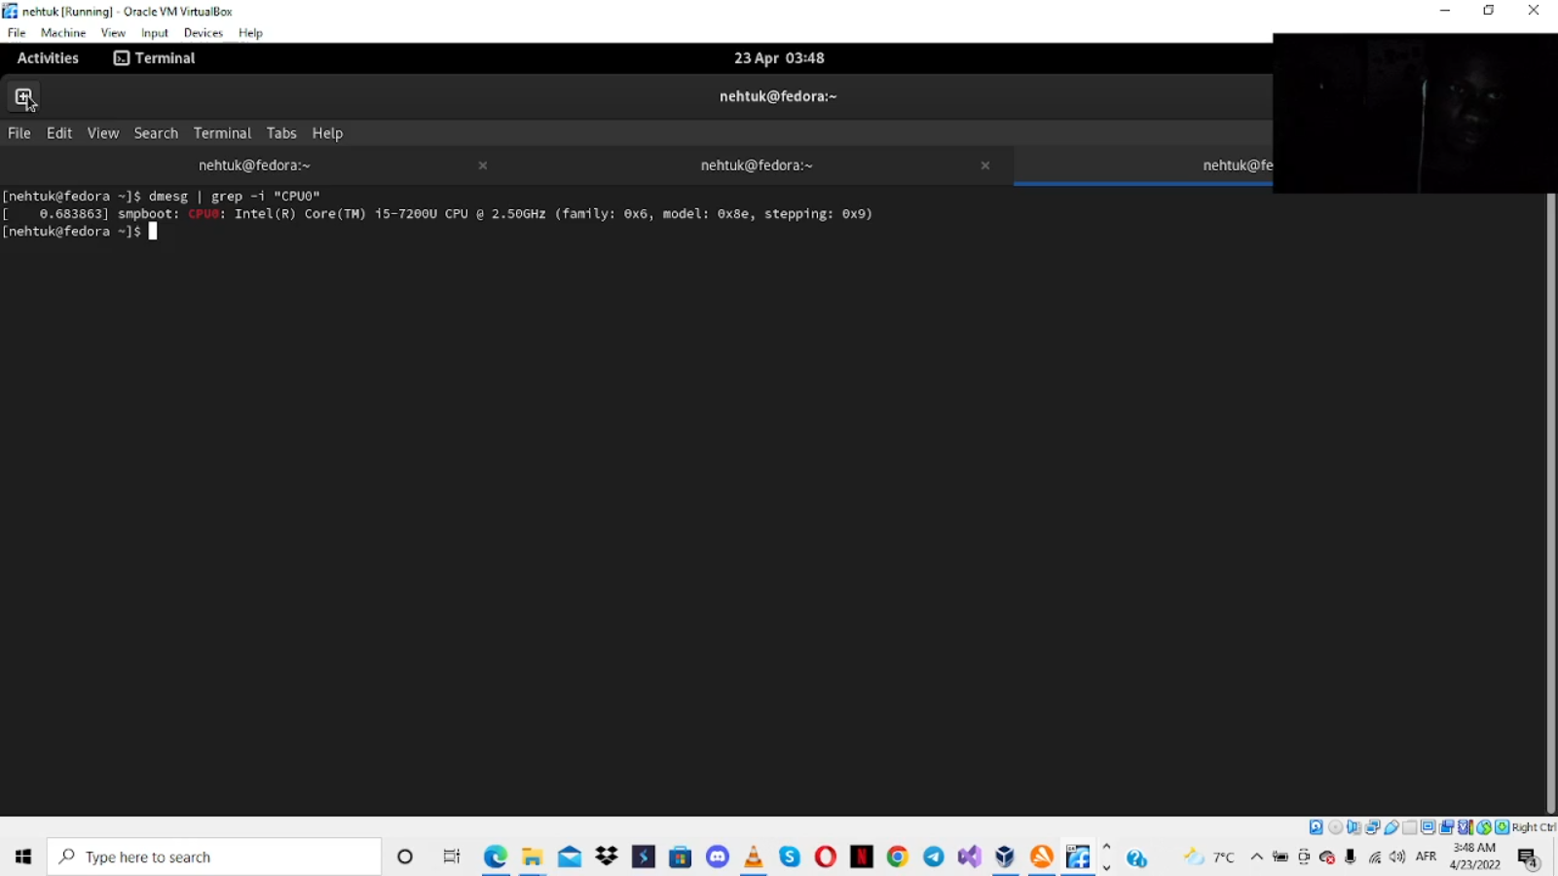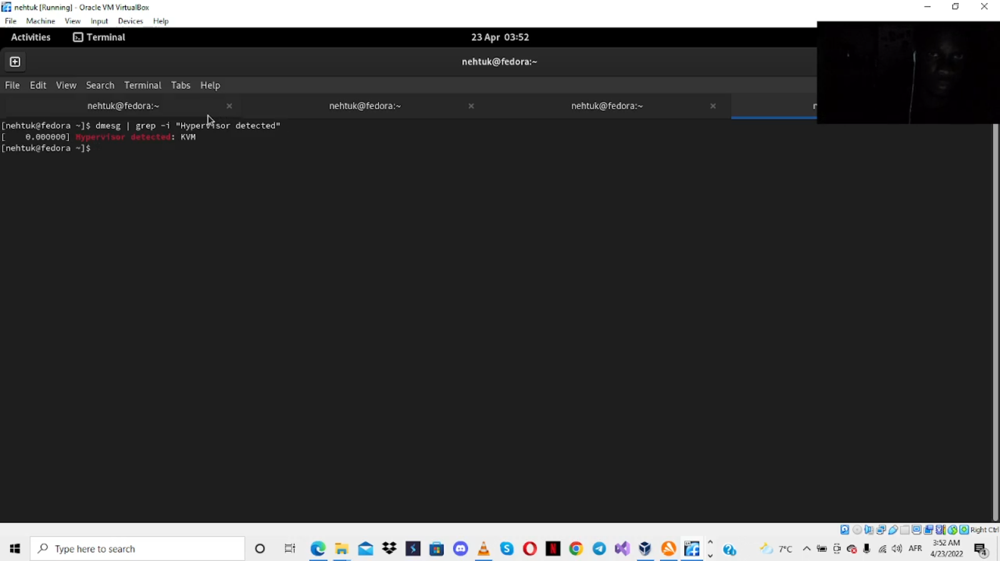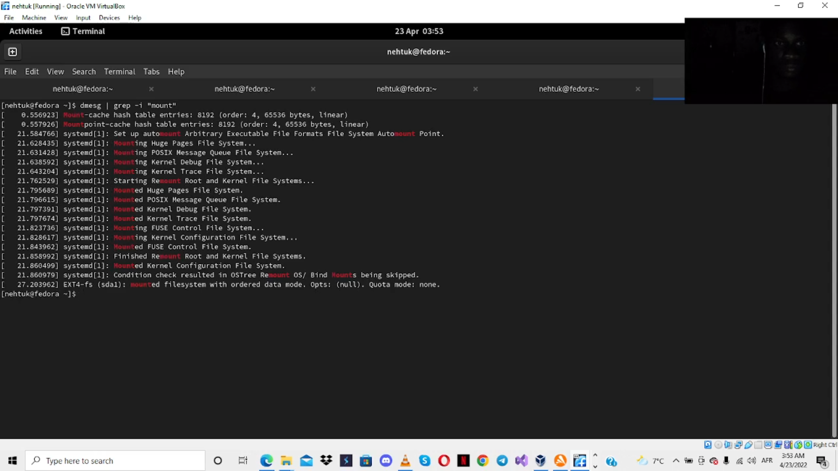

**Вывод: мы приобрели практические навыки установки операционной системы на виртуальную машину, настройки минимально необходимых для дальнейшей работы сервисов.**

Контрольные вопросы

1. Какую информацию содержит учётная запись пользователя?

2. Укажите команды терминала и приведите примеры: – для получения справки по команде;

– для перемещения по файловой системе;

– для просмотра содержимого каталога; – для определения объёма каталога;

– для создания / удаления каталогов / файлов;

– для задания определённых прав на файл / каталог;

– для просмотра истории команд.

3. Что такое файловая система? Приведите примеры с краткой характеристикой. 4. Как посмотреть, какие файловые системы подмонтированы в ОС?

5. Как удалить зависший процесс?

1. Учетная запись пользователя состоит из имени пользователя, пароля и любой информации, относящейся к пользователю.

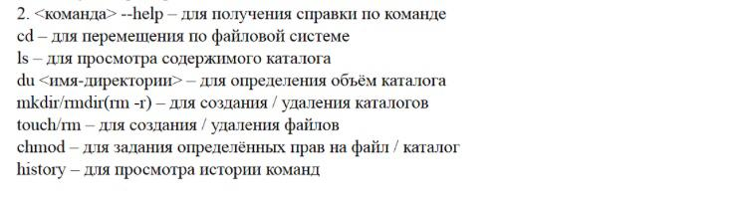

3 файловая система - иногда записываемая файловая система - это способ присвоения имен файлам и их логического размещения для хранения и извлечения.

4 by using the mount command to display information about mounted file system